Trường Đại học Việt Nhật (VJU) – ĐHQGHN
TRẦN NGÔ TIẾN ĐẠT, MSV:25112231

BÀI 2 — Viết prompt hiệu quả cho LLM
3 tác vụ: (1) Tóm tắt bài đọc học thuật; (2) Giải thích khái niệm phức tạp; (3) Tạo bộ câu hỏi ôn tập.
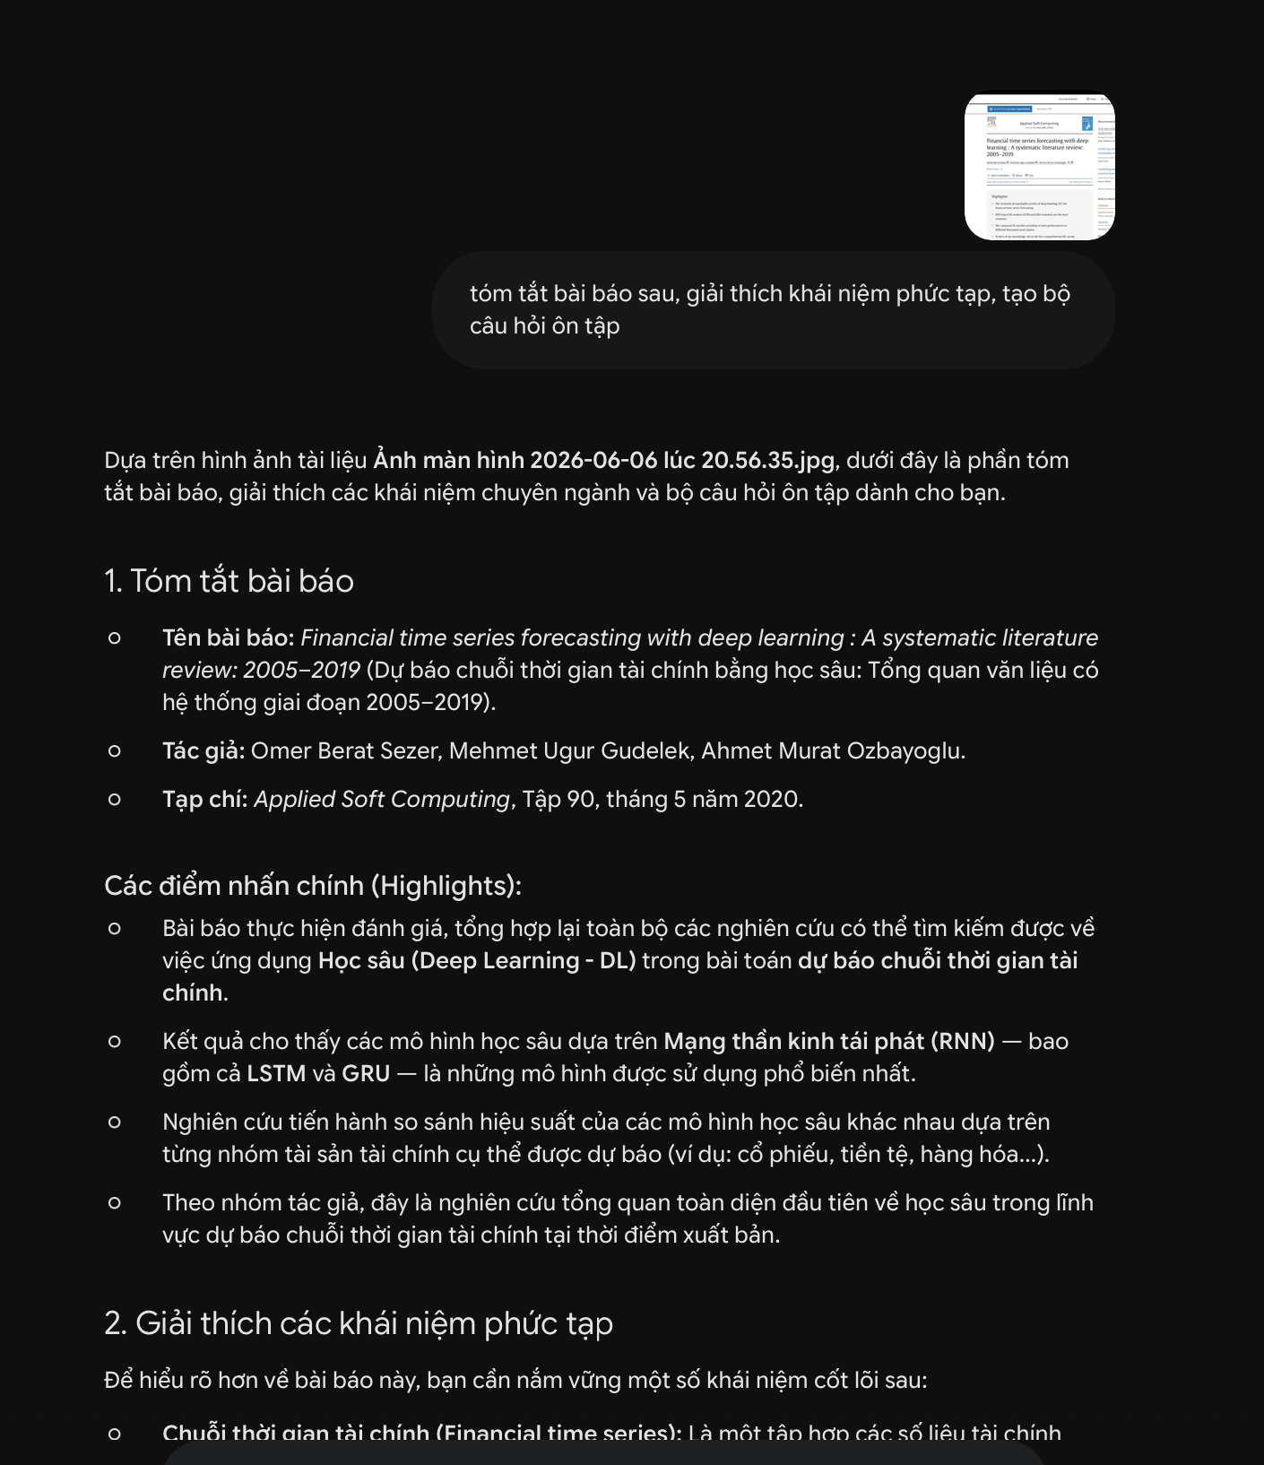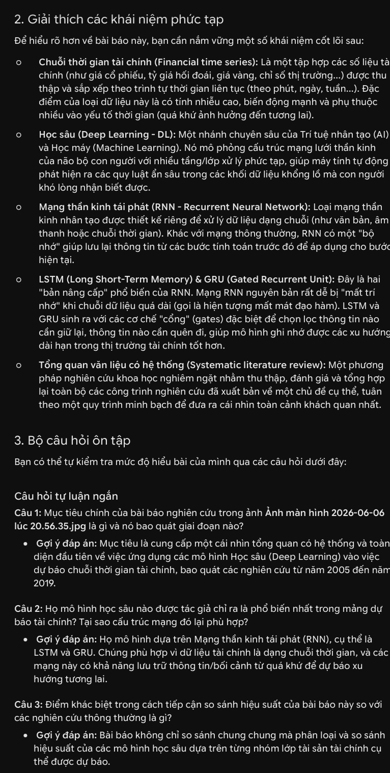

Tác vụ 1 — Tóm tắt một bài đọc học thuật

Prompt cơ bản
Tóm tắt bài báo sau: [dán nội dung].

Prompt cải tiến
Tóm tắt bài báo dưới đây thành 5 ý chính, mỗi ý 1–2 câu, tập trung mục tiêu, phương pháp, kết quả, hạn chế. Viết tiếng Việt học thuật. Bài: [dán nội dung].

Prompt nâng cao (role + chain-of-thought + few-shot)
Bạn là giảng viên hướng dẫn nghiên cứu. Tóm tắt bài báo cho sinh viên năm nhất. Suy nghĩ từng bước (mục tiêu→phương pháp→dữ liệu→kết quả→hạn chế), rồi xuất: (a) tóm tắt 120 từ, (b) 5 gạch đầu dòng, (c) 1 câu 'điểm mấu chốt'. Không bịa số liệu. Ví dụ định dạng: [dán ví dụ]. Bài: [dán nội dung].

Tác vụ 2 — Giải thích một khái niệm phức tạp (self-attention)

Prompt cơ bản
Giải thích self-attention là gì.

Prompt cải tiến
Giải thích self-attention trong Transformer cho người mới, 1 ví dụ trực quan, tránh công thức nặng, ~200 từ.

Prompt nâng cao (role + chain-of-thought + few-shot)
Bạn là giáo viên giỏi dùng phép loại suy. Giải thích self-attention theo 3 cấp: (1) loại suy đời thường, (2) trực giác query/key/value, (3) công thức rút gọn. Sau mỗi cấp hỏi tôi 1 câu kiểm tra hiểu bài. Trình bày từng bước trước khi kết luận.
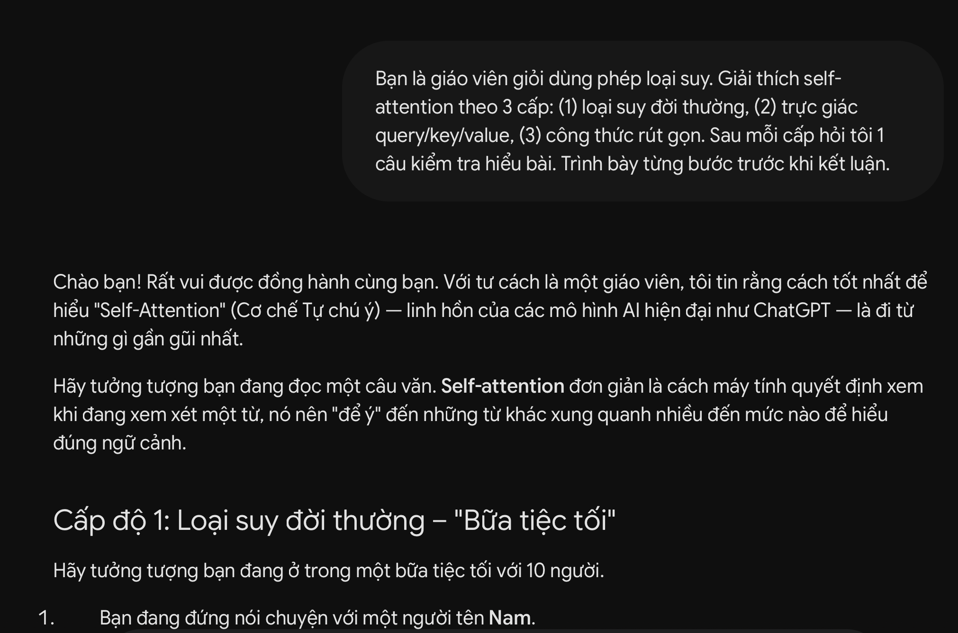

Tác vụ 3 — Tạo bộ câu hỏi ôn tập

Prompt cơ bản
Tạo câu hỏi ôn tập về LSTM.

Prompt cải tiến
Tạo 8 câu ôn tập về LSTM (4 trắc nghiệm + 4 tự luận), kèm đáp án, độ khó tăng dần.

Prompt nâng cao (role + chain-of-thought + few-shot)
Bạn là người ra đề. Dựa trên mục tiêu học tập [liệt kê], tạo 10 câu theo thang Bloom (nhớ→hiểu→áp dụng→phân tích). Mỗi câu ghi cấp độ Bloom, đáp án, giải thích ngắn. Trả về dạng bảng. Ví dụ 1 dòng: [Câu | Cấp độ | Đáp án | Giải thích].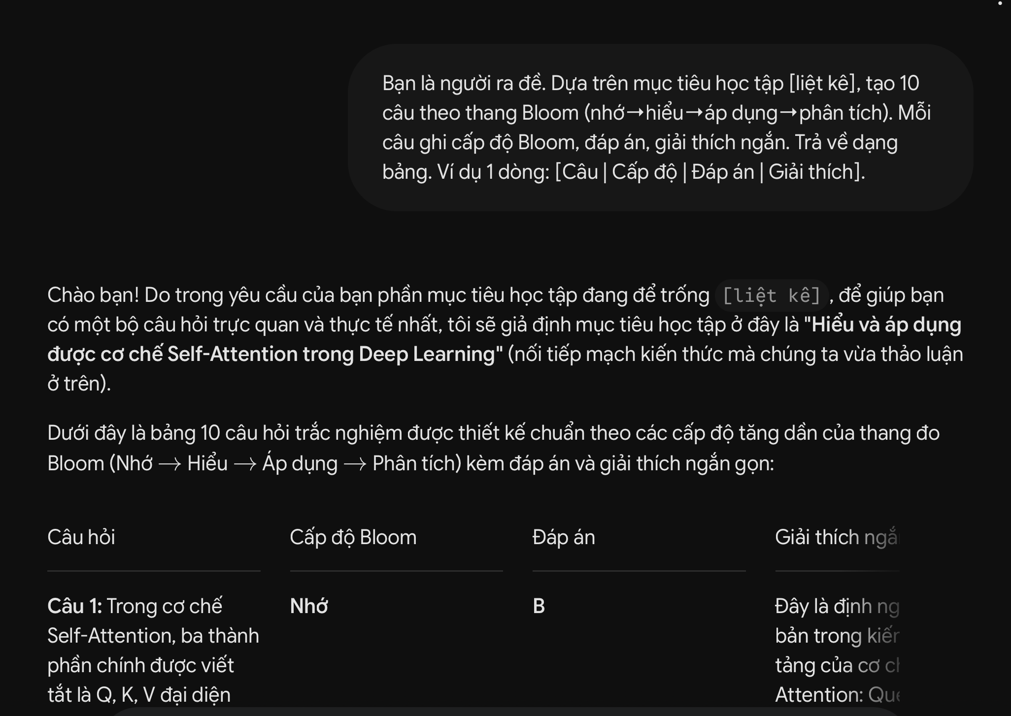

Bảng so sánh kết quả 3 phiên bản
Tiêu chí | Cơ bản | Cải tiến | Nâng cao
Độ bám yêu cầu | Thấp – mơ hồ | Khá – có cấu trúc | Cao – đúng định dạng
Tính nhất quán | Dao động mạnh | Ổn định hơn | Ổn định, lặp lại được
Độ sâu/chính xác | Hời hợt | Đủ ý chính | Sâu, có kiểm tra hiểu
Công sức hậu kỳ | Sửa nhiều | Sửa ít | Gần như dùng ngay

Phân tích: vì sao prompt nâng cao hiệu quả hơn
- Gán vai (role) định khung giọng văn & đối tượng.
- Chain-of-thought buộc suy luận từng bước → giảm lỗi.
- Few-shot/ví dụ định dạng → output đúng cấu trúc.
- Ràng buộc (độ dài, 'không bịa số liệu') → giảm ảo giác.

Tổng hợp nguyên tắc viết prompt hiệu quả
- Nêu rõ vai trò, mục tiêu, đối tượng.
- Cho ngữ cảnh & ràng buộc (độ dài, định dạng).
- Yêu cầu suy luận từng bước cho tác vụ phức tạp.
- Cung cấp ví dụ mẫu khi cần định dạng cố định.
- Chống ảo giác: bám nguồn, 'không chắc thì nói không biết'.
- Lặp & tinh chỉnh theo kết quả.

